Начнём мы наш проект с проблемы. Я сейчас вам загадаю загадку, а вы мне скажите о чём? или о ком? мы хотим вам рассказать в своём проекте, то есть угадайте тему нашего проекта. И так внимание….
В Антарктиде среди льдов
Ходит в фраке день деньской.
Крылья есть, но не летает,
Лихо в прорубь он ныряет,
Очень важный господин
Семенит сюда...
(Пингвин)
И так тема нашего проекта
Кто такие пингвины?

Вопросы, направляющие проект

Основополагающий вопрос: Почему родиной современных пингвинов является Южное полушарие?

Проблемные вопросы
- Пингвины - это животные или птицы?
- Как рождается пингвины?
- Какие существуют виды пингвинов?
- Чем знамениты пингвины?

Для работы над проектом мы составили план.

- Представление проекта. Изучая на уроке окружающего мира материки, мы совершили небольшое путешествие на самый суровый континент – Антарктиду и там мы познакомились с пингвинами. Они нам понравились, и мы решили о них узнать побольше.

- Формирование исследовательской группы. Мы создали группу ребят, которые заинтересовались этой проблемой. Определили проблемные вопросы. Составили план работы. Определили, где мы можем найти информацию, в каких источниках.

- Самостоятельная работа. На этом этапе ребята находили информацию, делились.

4 Выбор форм представления отчета по исследованию. Мы думаем, что выбрали интересную форму представления нашего проекта.
5 Подготовка отчетов по проведённым исследованиям.
6 Защита полученных результатов. И так мы представляем вам проект учащихся 4 класса «Кто такие пингвины?»

Текст выступления на защите проекта
1 ученик
Хотел бы я хоть раз в году
Гулять с Пингвинами на льду!
Я был бы, как они, одет:
В жемчужно-белый мой жилет,
В парадный черный мой сюртук —
И там, расставив локти рук,
На снежно-белой чистоте
Я встал бы вроде буквы Т.
Хотел бы я хоть раз в году
Гулять с Пингвинами на льду!
Кто же такие пингвины? Где они живут? Как размножаются? Чем интересны пингвины человеку? На все эти вопросы мы попытались ответить во время исследований, наблюдений, чтения литературы, получения информации из Интернета. Мы нарисовали рисунки, вылепили пингвинов из пластилина. Мы просмотрели множество рисунков и фотографий в Интернете и использовали их при составлении презентации.
Чем известен полюс Южный?
Тем, что полюс Южный - вьюжный.
Землю там покрыли льдины,
А на них живут пингвины.
Не летают птицы эти,
Но летать они хотят
И подолгу на рассвете
В небо низкое глядят.
Пингвины — хорошо обособленная группа птиц, имеющая древнее происхождение. Пингвин - единственная птица, которая может плавать, но не может летать. Кроме того, это единственная птица, ходящая стоя.
Родиной современных пингвинов является Южное полушарие. Их прародителями считаются древнейшие летающие трубконосые птицы, обитавшие на Земле в меловой период мезозойской эры (около 100 миллионов лет назад) Свое современное название пингвины получили благодаря внешнему сходству с бескрылой гагаркой — представителем семейства чистиковых, исчезнувшим с лица Земли в середине XIX века. Передвигаясь по суше, бескрылая гагарка держала свое тело практически вертикально, а крылья служили ей ластами.

2 ученик
Пингви́новые или пингви́ны — семейство нелетающих морских птиц, единственное в отряде пингвинообра́зных. Все представители этого семейства хорошо плавают и ныряют.
Есть три варианта, откуда произошло название «пингвин»:
- от валлийского пен (голова) и гвин (белая) обозначающего вымершую бескрылую гагарку (Pinguinus impennis) из семейства чистиковых. И моряки назвали пингвинов также по причине их схожести;
- от латинского слова «толстый»; это подтверждается тем, что во многих европейских языках слово «пингвин» ассоциируется со словом «толстый»;
- от английского слова pinwing — крыло-шпилька[/i][i]
Говоря о пингвинах, мы сразу вспоминаем Антарктиду. Но эти птицы живут еще и в Новой Зеландии, Африке и даже на экваторе. И так, знакомимся с миром пингвинов!
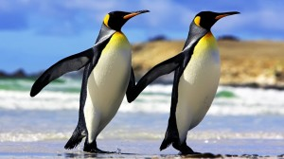
Императорские пингвины
Место обитания императорских пингвинов - Антарктика. Это самый известный и самый крупный вид пингвинов. Длина тела взрослого животного превышает один метр, а масса может достигать сорока килограммов. Десять месяцев в году императорские пингвины живут в Антарктике. Два месяца они проводят в открытом море и на льдинах неподалеку от Антарктиды. Эти птицы, как и большинство пингвинов, моногамны – они сохраняют сложившиеся пары на всю жизнь. Гнезд у императорских пингвинов нет. Самцы кладут яйца себе на лапы и прикрывают их брюшной складкой.
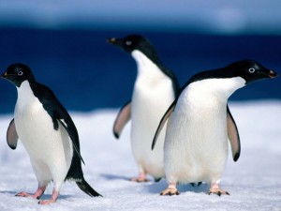
Пингвины Адели
Место обитания пингвинов Адели - Антарктика. Впервые ученые обнаружили этих птиц в одной из антарктических областей, которая называется Земля Адели. Пингвины Адели живут на границе плавучих льдов Антарктиды и открытого моря. Весной пингвины перебираются на материк. Для этого им приходится преодолеть от нескольких десятков до сотен километров. Летать они не умеют, так что путешествуют пешком или ползком на брюхе, причем довольно быстро – со скоростью до 6 км/ч. На берегу, самцы строят небольшие каменные гнезда, а самки откладывают в них по два яйца. В декабре лед тает, и пингвины вновь оказываются у самой воды.

3 ученик
Королевские пингвины
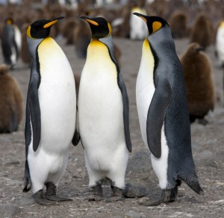
Место обитания королевских пингвинов - Антарктика. Эти пингвины славятся как отличные рыбаки. За сезон размножения все королевские пингвины вместе (около миллиона пар) съедают до 7000 тонн рыбы. Охотятся птицы небольшими стаями. В каждой из них есть несколько старых опытных пингвинов. Они учат охотиться молодежь. Для того чтобы поймать рыбу, птицы ныряют на глубину более 20 метров. На рыбалку пингвины выходят раз в две недели, а в перерывах между ними ничего не едят, только пьют. Причем как пресную, так и соленую воду. За время двухнедельной диеты птицы теряют половину своего веса. Птенцы в семьях королевских пингвинов появляются реже, чем у других видов. Сначала самка откладывает одно яйцо, на следующий год – другое. А третье яйцо – лишь через два года после второго.

Субантарктические (Папуанские) пингвины
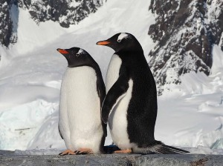
Место обитания субантарктических пингвинов - Субантарктические острова. Этих птиц также часто называют ослиными пингвинами, потому что их громкие крики очень похожи на крики осла. Субантарктические пингвины – прекрасные пловцы. Они плавают со скоростью 40 км/ч. Гнезда пингвины устраивают среди пучков травы. Появившимся на свет птенцам приходится бороться за то, чтобы родители их кормили. Каждый раз во время кормежки отец убегает от малышей, а дети пытаются его догнать. Тот, кто выигрывает забег, получает порцию еды. Более слабого птенца кормят только в том случае, если пищи очень много. Иначе ему ничего не достается, и он погибает от голода. В XIX веке эти птицы едва не вымерли. Их истребляли китобои, которые охотились за ними из-за жира и яиц. В наши дни птицы находятся под защитой международной Красной книги. Охотиться на них нельзя.

4 ученик
Золотоволосые пингвины
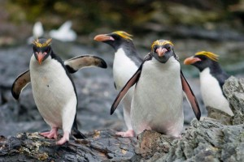
Место обитания золотоволосых пингвинов - Антарктические острова. Это самые распространенные в мире пингвины. По оценке разных зоологов, на данный момент популяция этих птиц составляет от 9 миллионов до 11,5 миллиона пар. Во время брачного периода самец-холостяк растопыривает крылья и начинает изящно кланяться перед самкой, издавая при этом громкие хриплые вопли. Если за внимание прекрасной дамы сражаются сразу несколько самцов, они кричат хором. Птенцов выкармливают и охраняют самцы. А самки охотятся и приносят им еду.

Антарктические пингвины
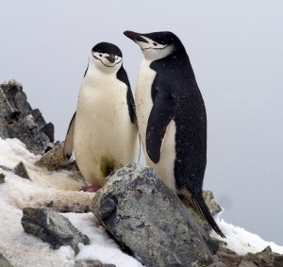
Место обитания антарктических пингвинов - Антарктические острова. Эти небольшие пингвины питаются крилем (мелкими морскими рачками). Обычно птицы предпочитают рачков размером 4-6 см. Полярники называют антарктических пингвинов «полицейскими» из-за особенностей окраски. На макушке у них черная «шапочка», передняя часть головы белая, а под клювом есть черная полоска, как ремешок от шлема у британских полицейских. У птенцов антарктических пингвинов голова покрыта серыми крапинками. После первой линьки они исчезают.
Пингвины очковые
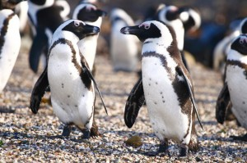
Место обитания очковых пингвинов - Южная Африка. Эти пингвины – настоящие домоседы. Они не любят кочевать, предпочитая проводить время неподалеку от морского побережья. Сейчас береговые районы Южной Африки густо заселены людьми, и птицам стало почти негде жить. А в 2000 году они сильно пострадали от разлива нефти у побережья ЮАР. Национальному фонду по охране береговых птиц пришлось создать несколько добровольческих бригад, члены которых отмывали пингвинов от нефти.

5 ученик
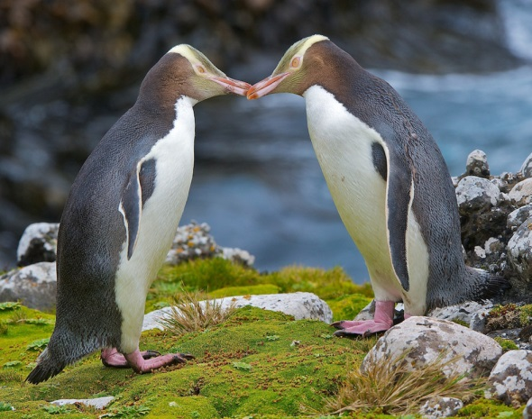
Пингвины великолепные
Место обитания пингвинов великолепных - Новая Зеландия. Это единственный вид пингвинов, который не образует колоний. Пингвины великолепные гнездятся независимыми друг от друга парами. Группами живут только молодые птицы. При этом они держатся в стороне от гнезд взрослых пар. Жители островов Новой Зеландии называют этих птиц «хойхо», что означает «шумные крикуны». Дело в том, что когда самец и самка встречаются после разлуки, они приветствуют друг друга громкими криками. Это очень редкий вид пингвинов: в мире сохранилось около 5 тысяч пар птиц.
Интересные факты
1.Самцы императорских пингвинов высиживают яйца 65-70 дней. Самки это время проводят в океане. Потом родители по очереди выкармливают птенца.
2.Первым в воду прыгает самый решительный. Остальные, повинуясь инстинкту группового поведения, ныряют за ним.
3.В Англии и США Антарктических пингвинов зовут «макарони». В XIX веке так называли модников.
4.Антарктические пингвины строят небольшие гнезда из грязи и мелких камней.
5.Великолепные пингвины проводят в воде очень мало времени. Они предпочитают сушу.
6.Самец очкового пингвина выражает любовь, нежно поглаживая самку по голове.
7.Крики пингвинов не дают новозеландцам спать спокойно.
8.Пингвины неуклюжи только на суше. Под водой они оказываются очень ловкими и грациозными.
Пингвинов можно назвать символом обширного региона Земли - Антарктики, а точнее, так называемого, Южного океана, где они и обитают. И не смотря на то, что эта часть планеты наименее заселена людьми, пингвинов можно отнести к одним из самых известных представителей птичьего мира. Секрет такой популярности этих своеобразных пернатых очень прост. Человека всегда привлекало в животном мире, прежде всего то, что наиболее похоже на него самого - обезьяны, почти по-человечески разумные дельфины... ну и, конечно, пингвины, похожие своим внешним видом и походкой на маленьких человечков.
6 ученик.
Загадка про пингвина.
Эта сцена взята из одного художественного фильма. Один ученый вернулся из экспедиции в Арктику и привез с собой пингвина. Он прибыл в свой исследовательский институт вместе с птицей. Ему сказали, что пингвину нужно пройти двухнедельный карантин. Но ученому не хотелось отдавать своего питомца. Секретарь позвонила ветеринару и попросила его зайти и забрать пингвина, а сама вышла из комнаты. Когда в комнату вошел ветеринар, ученый спрятал пингвина.
- Где пингвин? – спросил ветеринар.
- Вот он, сказал ученый, указав на собаку секретаря, тихо сидевшую рядом в корзинке.
- Но это, же собака! – сказал ветеринар
- Я знаю, сказал ученый ...
Как вы думаете, как учёному удалось все-таки убедить ветеринара забрать пса вместо пингвина? Подсказка: ученый сказал всего 3-4 слова.
Ответ: он сказал, что пингвин – это имя собаки.

Естественных врагов у пингвинов немного: в море — морской леопард и касатка, на суше для птенцов — поморник. В последнее время из-за хозяйственной деятельности человека их ареал сильно сократился.
А чем же всё - таки знамениты пингвины? А вот чем.
I. О них поют песни.
- В Антарктиде льдины землю скрыли.
- Множество есть неизвестных стран.
- Жили – были три пингвина.
II. Они выступают в цирке.
- Пингвины на манеже цирка Чинизелли.
III. Снимаются в кино и мультфильмах.
- Пингвины Мадагаскара.
- Приключения пингвинёнка Лоло.
IV. Танцуют.
- Танцующие пингвины.

И так делаем вывод. Пингвин – это
- Единственная птица, ходящая стоя.

- Неуклюжие на суше и не способные летать по воздуху, эти птицы умеют "летать" под водой, они "освоили" самый суровый континент - Антарктиду, они способны в немыслимых условиях антарктической зимы выращивать потомство... Во истину, пингвин - это мужественная и замечательная птица.

